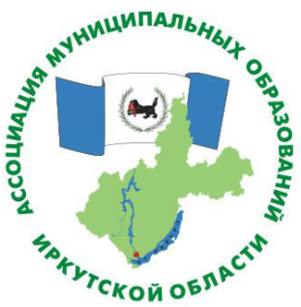

НЕКОММЕРЧЕСКАЯ ОРГАНИЗАЦИЯ
«АССОЦИАЦИЯ МУНИЦИПАЛЬНЫХ ОБРАЗОВАНИЙ ИРКУТСКОЙ ОБЛАСТИ»
664007, г. Иркутск, ул. Декабрьских Событий, 107 Б
URL: www.amоio.ru тел. (3952) 20-43-27;
E-mail: amioirk@list.ru тел. (3952) 20-40-99;
Факс. (3952) 280-222
РЕШЕНИЕ

от 03 ноября 2017 г.

«О внесении проекта закона
в Законодательное Собрание
Иркутской области»

Руководствуясь статьями 44, 46 Закона Иркутской области от 12 января 2010 года № 1-оз «О правовых актах Иркутской области и правотворческой деятельности в Иркутской области», статьей 56 регламента Законодательного Собрания Иркутской области, члены некоммерческой организации «Ассоциация муниципальных образований» РЕШИЛИ:
1. Одобрить проект закона Иркутской области «О внесении изменений в закон Иркутской области «О закреплении за сельскими поселениями Иркутской области вопросов местного значения» (далее – проект закона).
2. Исполнительному директору некоммерческой организации «Ассоциация муниципальных образований» (З.А. Масловская) направить проект закона в Законодательное Собрание Иркутской области.
3. Докладчиком по проекту закона на заседаниях комитетов и сессиях Законодательного Собрания определить исполнительного директора некоммерческой организации «Ассоциация муниципальных образований» Масловскую Зою Андреевну.
4. Исполнительному директору некоммерческой организации «Ассоциация муниципальных образований» Масловской З.А.:
4.1. осуществлять контроль за рассмотрением проекта закона в Законодательном Собрании Иркутской области.
4.2. обеспечить участие в установленном порядке в работе над проектом закона.

Председатель Ассоциации
муниципальных образований
Иркутской области В.А. Семёнов

